Uart0(原本範例uart_each)
串口通訊正常
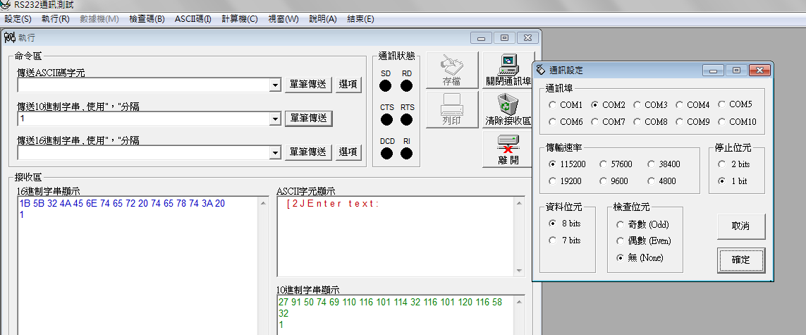
但外拉pin腳,由rs232轉接usb(pl2303)進電腦讀取,會出現格式錯誤
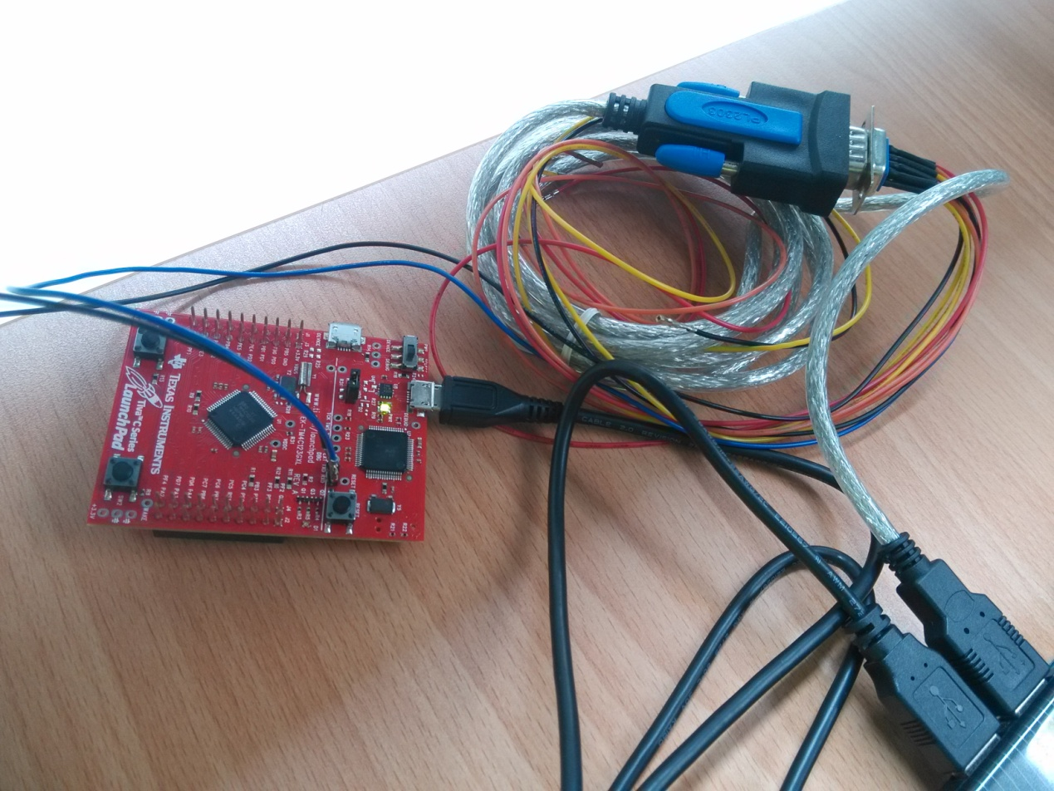
(1)剛開啟回傳00
(2)按reset 回傳亂碼
(3)傳1回傳64 0
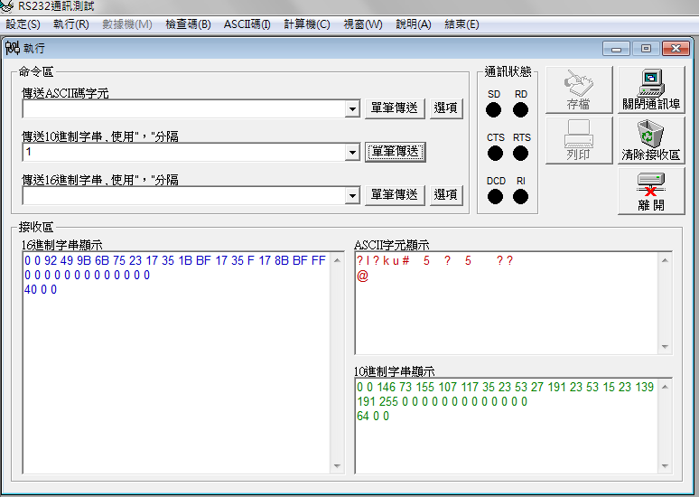
3
3
1

